关于2019年下半年高等学校英语应用能力考试AB级报名的通知

各系部：
根据《福建省教育考试院关于做好2019年下半年全国大学英语四、六级考试和高等学校英语应用能力考试报名工作的通知》安排，2019年下半年高等学校英语应用能力考试AB级考试将于12月15日进行为做好本次考试报名工作，现将相关事项通知如下：

一、报名方式及时间
高等学校英语应用能力考试AB级考试采用网络报名方式，报名流程参考附件。报名时间：9月26日（上午8时起）-9月28日（晚23时止）。逾期将不再接受报名。

二、学生报名条件
在校生可以自愿报名参加高等学校英语应用能力考试A或B级考试，只允许报名其中一项考试。
学生报名前必须审核个人网页上个人信息以及照片是否正确。如果有误，请及时联系辅导员处理相关事宜。没有照片的学生，不能参加考试。

三、缴费
教务处将在9月29日下发报考学生名单给各系部。考试报名费每生40元，报名的学生需在9月30日中午12时前通过“交通银行微银行”微信公众号进行缴费（附件二）。缴费成功的学生请截图缴费成功的记录。
高等学校英语应用能力考试AB级考试须持三证（准考证、身份证、学生证）方可参考，准考证或学生证丢失的学生应尽快到教务处补办。

四、特别提醒：凡是缺考考生，将取消下一批次英语AB级考试报名资格。缺考2019年6月的英语AB级的学生已被取消此次报名英语AB级考试的资格！

五、鉴于本校可作为标准考场的教室有限，故此次英语A级或B级的报名人数均限定为2910人，先报先得！超过限定人数，系统将会根据报名时间进行排序，保留限定人数的范围。
（首山校区包括北区、南区、高盖山校区2490人；
排下校区420人，排下校区报名人数超过限定人数，则随机安排至首山校区进行考试）。

附件：
1：高等学校英语应用能力考试AB级网络报名步骤
2：“交通银行微银行”缴费操作说明

教务处
2019.9.25

附件一：
高等学校英语应用能力考试AB级网络报名步骤
1：登陆学院主页的“信息门户”，输入用户名和密码
2：进入“信息门户”页面后，点击页面下方的“教务系统”
3：在弹出的“教务系统”页面，选择主菜单栏的“活动报名”中“网上报名”，如下图
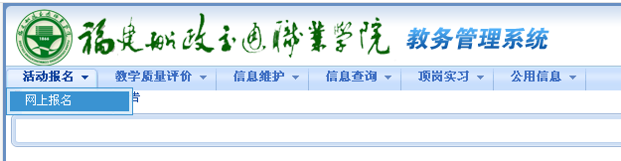

4：网页将会显示出“报名项目列表”，如下图，请根据自己的实际情况在相应的项目前打勾，并核对照片、填写身份证。确定报考项目后，点击“确定”即可
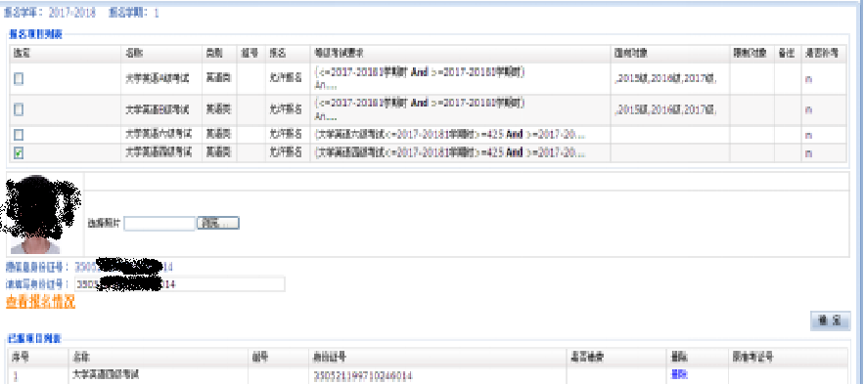
5：如果有退选项目的，可以网页下方的“已报项目列表”直接点击“删除”即可。

